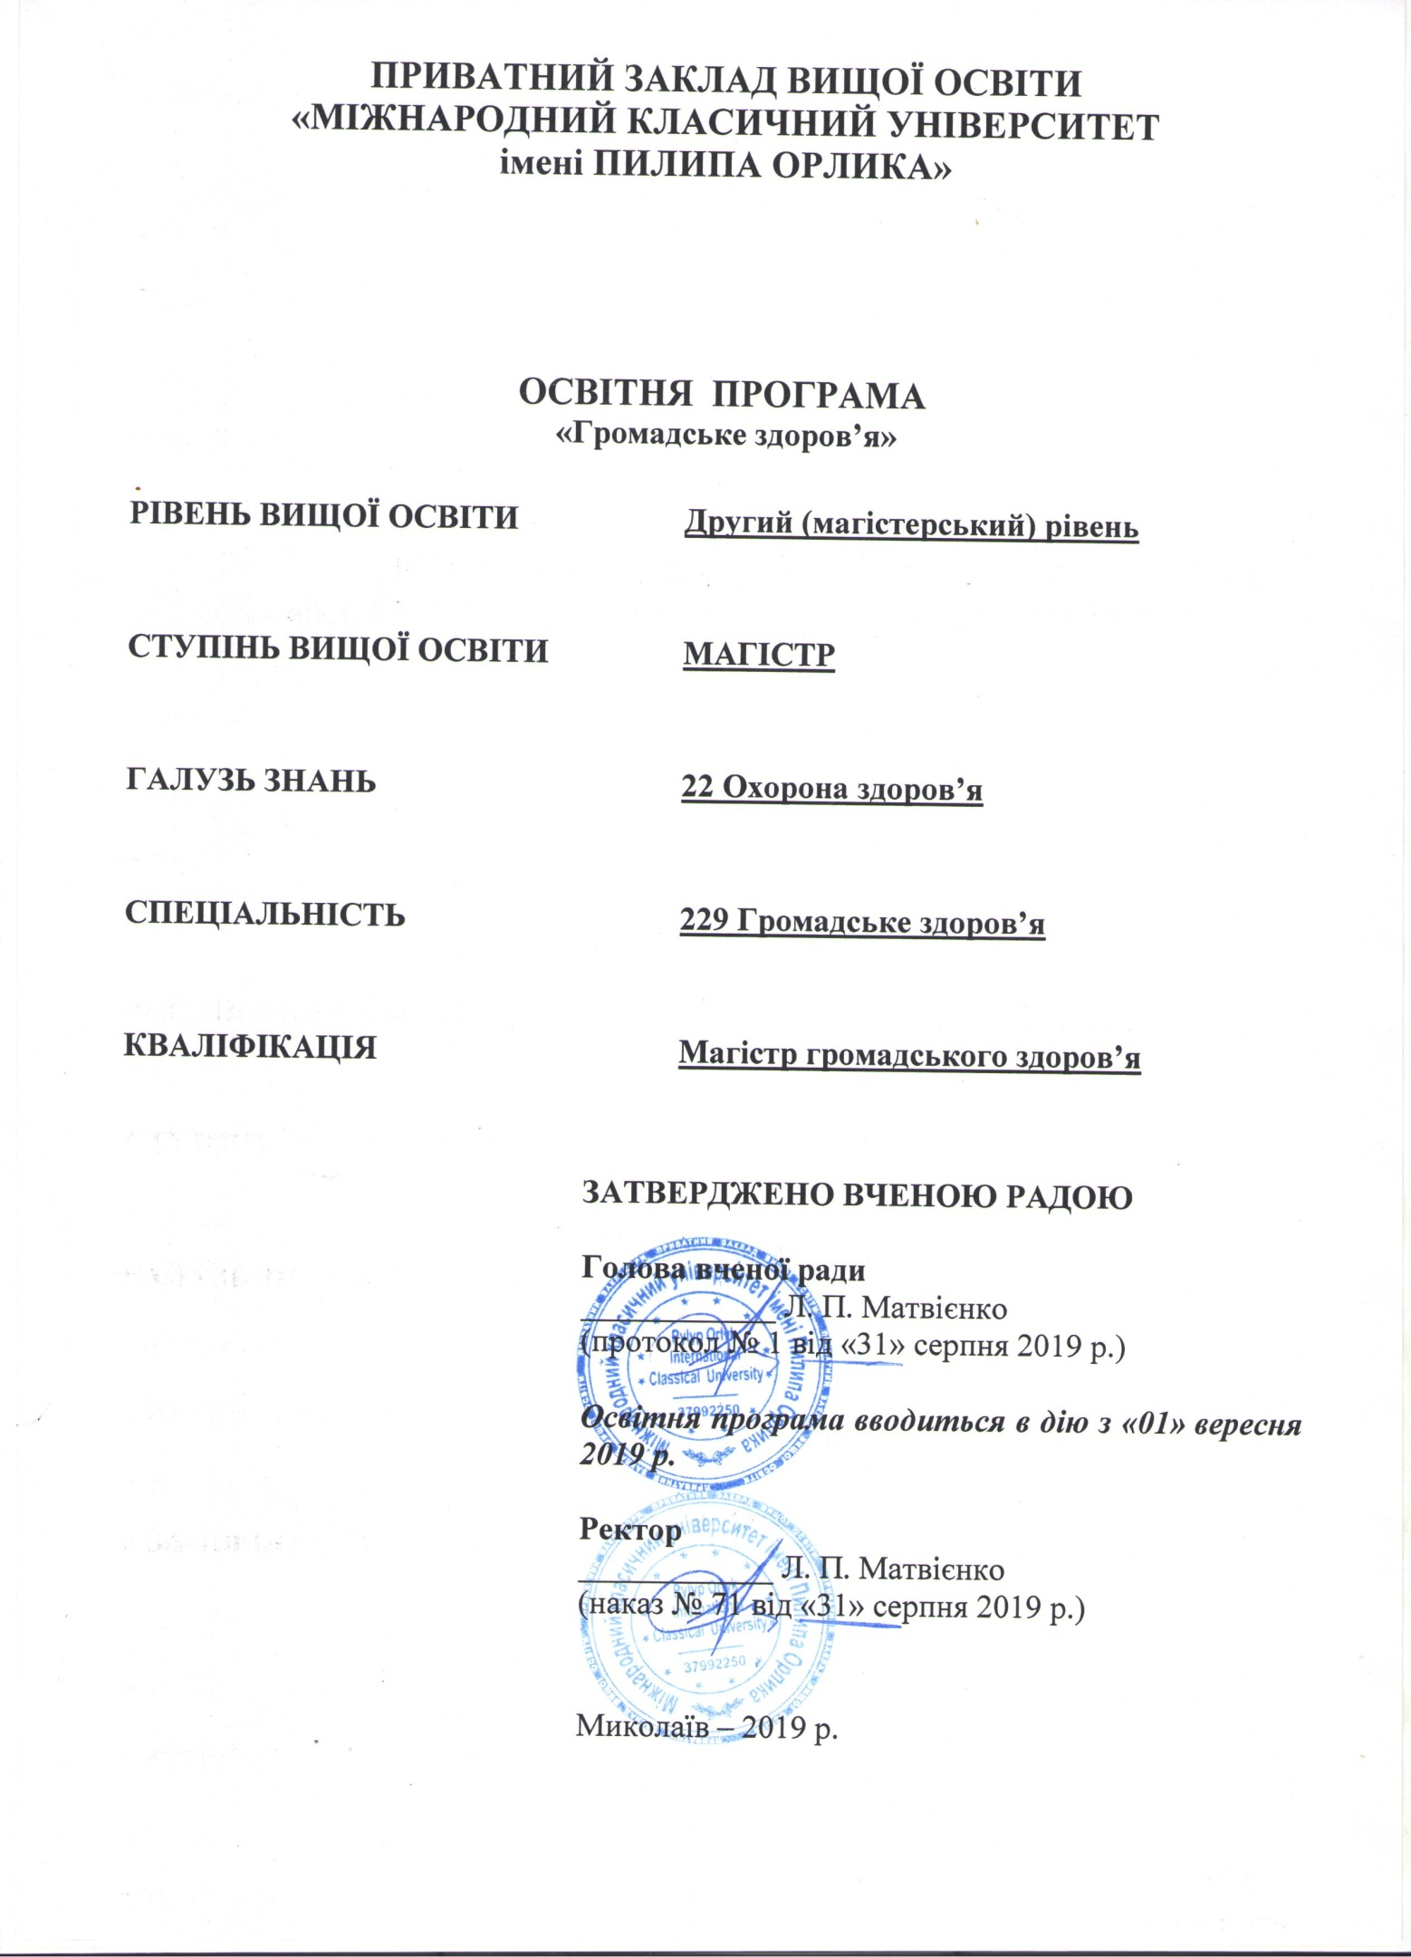

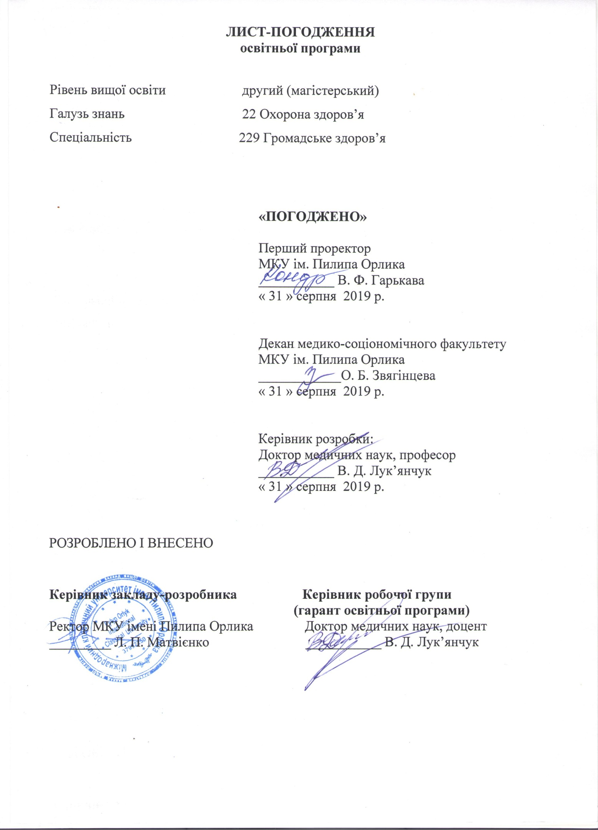

**ПЕРЕДМОВА**

1. **РОЗРОБЛЕНО:**

Робочою групою Приватного закладу вищої освіти «Міжнародний класичний університет імені Пилипа Орлика» у складі:

* Лук’янчук Віктор Дмитрович – доктор медичних наук, професор, професор кафедри фармації.
* Ромаскевич Юрій Олексійович – доктор медичних наук, доцент, завідувач кафедри охорони здоров’я.
* Тарасенко Тамара Дмитрівна – кандидат медичних наук, професор, професор кафедри охорони здоров’я.

1. **ЗАТВЕРДЖЕНО:**

Вченою радою Приватного закладу вищої освіти «Міжнародний класичний університет імені Пилипа Орлика» (Протокол № 1 від «31» серпня 2019 р. ).

1. **ВВЕДЕНО В ДІЮ:**

Наказом ректора Приватного закладу вищої освіти «Міжнародний класичний університет імені Пилипа Орлика» (Протокол № 71 від «31» серпня 2019 р. ).

**Преамбула**

Освітньо-професійна програма «Психологія» ПЗВО «Міжнародний класичний університет імені Пилипа Орлика» відповідно до Стандарту вищої освіти: другий (магістерський) рівень, галузь знань 22 – Охорона здоров’я, спеціальність 229–Громадське здоров’я, затвердженого і введено в дію наказом Міністерства освіти і науки України від 12.12.2018 р. № 1383.

|  |  |  |  |  |  |  |  |  |  |
| --- | --- | --- | --- | --- | --- | --- | --- | --- | --- |
|  |  |  |  |  |  |  |  |  |  |
| **Загальна характеристика** | | | | | | | | | |
|  |  | | | | |  |  |  |  |
| **Рівень вищої освіти** | Другий (магістерський) рівень | | | | |  |  |  |  |
|  |  |  |  |  |  |  |  |  |  |
| **Ступінь вищої освіти** | Магістр |  |  |  |  |  |  |  |  |
|  |  | | |  |  |  |  |  |  |
| **Галузь знань** | 22 – Охорона здоров’я | | |  |  |  |  |  |  |
|  |  | | | |  |  |  |  |  |
| **Спеціальність** | 229 – Громадське здоров’я | | | |  |  |  |  |  |
|  |  | |  |  |  |  |  |  |  |
| **Обмеження щодо** | Без обмежень | |  |  |  |  |  |  |  |
| **форм навчання** |  |  |  |  |  |  |  |  |  |
|  |  |  | | |  | |  | | |
| **Освітня кваліфікація** | Магістр громадського здоров’я | | | | | | | | |
|  |
|  |  | | | | | |  |  |  |
| **Кваліфікація в** | Ступінь вищої освіти – Магістр  Спеціальність – 229 Громадське здоров’я  Освітня програма – Громадське здоров’я | | | | | | | | |
| **дипломі** |
|  |
|  |  | | | | | | | | |
| **Тип диплому та обсяг освітньої програми** | Диплом магістра, одиничний, 120 кредитів ЄКТС,  Термін навчання 2 роки | | | | | | | | |
| **Наявність акредитації** | Акредитовано у 2019 р. | | | | | | | | |
| **Цикл/рівень** | НРК України – 8 рівень, FQ-EHEA – другий цикл, ЕQF-LLL – 7 рівень | | | | | | | | |
| **Мова викладання** | українська мова | | | | | | | | |
| **Термін дії освітньої програми** | 2019-2024 р.р. | | | | | | | | |
| **Інтернет-адреса постійного розміщення опису освітньої програми** | https://mku.edu.ua | | | | | | | | |
| **Опис предметної** | **Об’єкти вивчення:** здоров’я населення,детермінанти,що на нього впливають; організаційна, управлінська, експертна, контрольно-аналітична, проектна, науково-дослідна діяльність у сфері громадського здоров’я та промоції здоров’я.  **Цілі навчання:** підготовка фахівців,здатних розв’язувати складні задачі і проблеми у галузі громадського здоров’я або у процесі навчання, що передбачає проведення дослідженя та/або здійснення інновацій та характеризується невизначеністю умов і вимог.  **Теоретичний зміст предметної області:** концепції, закономірності, принципи, поняття, які спрямовані на оцінку стану здоров’я, захист та промоцію здоров’я, моніторинг загроз для громадського здоров’я, профілактику захворювань, збереження та зміцнення здоров’я та соціального благополуччя населення в цілому.  **Методи, методики та технології:** епідеміологічний, демографічний, статистичний, соціологічний, медико- статистичний, медико-географічний, соціально- психологічний, експертних оцінок, структурно-логічного аналізу, економічного аналізу, моделювання, методи кількісних і якісних досліджень.  **Інструменти та обладнання:** сучасні інформаційно-технічні засоби навчання; програмні продукти, що застосовуються у сфері громадського здоров’я. | | | | | | | | |
| **області** |
|  |
|  |
|  |
|  |
|  |
|  |
|  |
|  |
|  |
|  |
|  |
|  |
|  |
|  |
|  |
|  |
|  |
|  |
|  |
|  |
|  |
| **Академічні права**  **випускників**. | Продовження освіти на третьому (освітньо-науковому) рівні вищої освіти. Набуття додаткових кваліфікацій в системі післядипломної освіти | | | | | | | | |

**Перелік компетентностей випускника**

|  |  |
| --- | --- |
| **Інтегральна**  **компетентність** | Здатність розв’язувати складні задачі і проблеми у галузі громадського здоров’я або у процесі навчання, що передбачає проведення досліджень та/або здійснення інновацій та характеризується невизначеністю умов і вимог |
| **Загальні**  **компетентності** | 1.Здатність до абстрактного мислення, аналізу та синтезу.  2.Здатність застосовувати знання у практичних ситуаціях.  3.Здатність спілкуватися державною мовою як усно, так і письмово.  4.Здатність спілкуватися іноземною мовою.  5.Навички використання інформаційних і комунікаційних технологій.  6.Здатність проведення досліджень на відповідному рівні.  7.Здатність вчитися і оволодівати сучасними знаннями.  8.Здатність спілкуватися з представниками інших професійних груп різного рівня (з експертами з інших галузей знань/видів економічної діяльності).  9.Здатність працювати в міжнародному контексті.  10.Здатність приймати обґрунтовані рішення.  11.Здатність розробляти та управляти проектами.  12.Здатність діяти соціально відповідально та свідомо.  13.Здатність діяти на основі етичних міркувань (мотивів).  14.Здатність усвідомлювати рівні можливості та гендерні проблеми. |
|  |
| **Спеціальні** | 1.Здатність оцінювати, інтерпретувати, порівнювати та прогнозувати основні показники громадського здоров’я.  2.Здатність визначати пріоритети і проводити оцінку потреб сфери громадського здоров’я у конкретній ситуації.  3.Здатність розробляти варіанти стратегій, політик та визначати окремі інтервенції, спрямовані на збереження та зміцнення здоров’я населення, та оцінювати їх ефективність.  4.Здатність оцінювати ризики та обґрунтовувати доцільні дії у відповідь на надзвичайні ситуації в сфері громадського здоров’я.  5.Здатність аналізувати стратегії, політики та інтервенції в сфері громадського здоров’я та пропонувати заходи щодо підвищення ефективності використання наявних коштів.  6.Здатність створювати команду для діяльності у сфері громадського здоров’я і забезпечувати її ефективну роботу.  7.Здатність розробляти проекти надання послуг громадського здоров’я та профілактики (первинної, вторинної та третинної) захворювань, промоції здоров’я, та забезпечувати їх реалізацію.  8.Здатність розробляти заходи з адвокації, комунікації та соціальної мобілізації у сфері громадського здоров’я.  9.Здатність використовувати етичні принципи та норми права при плануванні досліджень, збиранні інформації та її використанні.  10.Здатність застосовувати різні методики, стратегії та моделі викладання громадського здоров’я.  11.Здатність застосовувати наукові підходи щодо планування дизайну досліджень, збору даних, розповсюдження та використання результатів наукових досліджень у сфері громадського здоров’я. |
| **(фахові,** |
| **предметні)** |
| **компетентності** |
|  |
| **Академічна мобільність** | |
| **Національна кредитна мобільність** | Здійснюється за індивідуальними договорами учасників освітнього процесу Угода про програму паралельного навчання для студентів та отримання другого диплому, спільні дослідження в межах наукових програм між Вищої школи менеджменту в Легніці (Польща) і ПЗВО МКУ імені Пилипа Орлика (з 2016 р.) |
| **Міжнародна кредитна мобільність** | Згідно з угодами про міжнародну кредитну мобільність, зокрема ERASMUS+ |
| **Навчання іноземних здобувачів вищої** | Можливе навчання англійською мовою або після вивчення курсу української мови |
| **Нормативний зміст підготовки здобувачів вищої освіти, сформульований у термінах результатів навчання**   1. Оцінювати основні демографічні та епідеміологічні показники, значення і тенденції зміни основних детермінант, що чинять вплив на здоров’я у розрізі різних груп населення в Україні, Європейському регіоні та світі, застосовувати основні поняття та концепції епідеміології та статистики при плануванні, проведенні та інтерпретації результатів досліджень. 2. Визначати пріоритети та оцінювати потреби сфери громадського здоров’я,     пропонувати науково обґрунтовані заходи та розробляти відповідні висновки та стратегії, які спрямовані на покращення галузі охорони здоров’я.   1. Організовувати заходи з нагляду за станом здоров’я населення з використанням міжсекторального підходу. 2. Формулювати висновки, розробляти прогнози та проводити аналіз впливу детермінант на здоров’я населення (соціальні, економічні, індивідуальні, навколишнього середовища), визначати потреби різних груп населення щодо здоров’я, базуючись на інформації отриманій із систем епідеміологічного нагляду. 3. Визначати та застосовувати доцільні заходи і методи попередження і контролю фізичних, хімічних, біологічних, радіаційних та ядерних загроз для здоров’я і безпеки населення. 4. Оцінювати ризики та планувати відповідні дії у випадках надзвичайних ситуацій в сфері громадського здоров’я. 5. Ідентифікувати, аналізувати ризики, пов’язані з впливом на здоров’я населення детермінант навколишнього середовища (фізичних, радіаційних, хімічних, біологічних та виробничих) та організовувати відповідні заходи, спрямовані на захист здоров’я населення. 6. Оцінювати вплив соціальних детермінант та основних індивідуальних детермінант здоров’я, розробляти відповідні заходи з метою збереження та зміцнення здоров’я населення. 7. Розробляти заходи з профілактики (первинної, вторинної та третинної) захворювань та сприяти їх реалізації на практиці. 8. Розробляти та впроваджувати стратегії, політики та окремі заходи у сфері промоції здоров’я, здійснювати ефективну комунікацію у сфері громадського здоров’я з використанням різних каналів та технік комунікації. 9. Розробляти та впроваджувати системи моніторингу і оцінки ефективності інтервенцій, профілактичних та діагностичних або скринінгових програм та політик в громадському здоров’ї. 10. Здійснювати аналіз ефективності розроблених процедур, інтервенцій, стратегій та політик в сфері громадського здоров’я. 11. Розробляти та впроваджувати, засновані на доказах стратегії, політики та інтервенції громадського здоров’я із залученням зацікавлених сторін на основі міжсекторального підходу. 12. Розширювати розуміння засад сфери громадського здоров’я у закладах освіти різного рівня та реалізовувати заходи спрямовані на розвиток кадрового потенціалу. 13. Здійснювати наставництво та сприяти безперервному професійному розвитку фахівців з громадського здоров’я. 14. Виконувати управлінські функції та організовувати надання якісних послуг у сфері громадського здоров’я. 15. Здійснювати адвокацію, комунікацію та соціальну мобілізацію у сфері громадського здоров’я, підтримувати лідерство та залучати і посилювати спільноти з метою збереження і зміцнення здоров’я населення. 16. Критично оцінювати результати наукових досліджень та здійснювати пошук потрібної наукової інформації у сфері громадського здоров’я, аналізувати інформацію, здійснювати дослідження, формулювати за його результатами висновки та рекомендації щодо їх впровадження. 17. Визначати та аргументувати перспективні напрями власної наукової роботи. 18. Презентувати результати власних досліджень у формі доповідей, презентацій та наукових публікацій державною та англійською мовами. | |

**Форми атестації здобувачів вищої освіти**

|  |  |  |  |  |  |
| --- | --- | --- | --- | --- | --- |
| **Форми атестації** | Атестація має здійснюватись у формі публічного захисту | | | | |
| **здобувачів вищої** | кваліфікаційної | роботи | та | єдиного | державного |
| **освіти** | кваліфікаційного іспиту зі спеціальності. | | | |  |
| **Вимоги до**  **кваліфікаційної**  **роботи** | Кваліфікаційна робота має продемонструвати здатність розв’язувати складні задачі і проблеми у галузі громадського здоров’я або у процесі навчання, що характеризуються невизначеністю умов і вимог та передбачають проведення досліджень або здійснення інновацій. | | | | |
| **Вимоги до єдиного** | Єдиний державний кваліфікаційний іспит – це ліцензійний | | | | |
| **державного** | інтегрований іспит «Крок», який проводиться у формі | | | | |
| **кваліфікаційного** | стандартизованого незалежного тестування відповідно до | | | | |
| **іспиту** | Постанови Кабінету Міністрів України від 28 березня | | | | |
|  | 2018 р. «Про затвердження Порядку здійснення єдиного | | | | |
|  | державного кваліфікаційного іспиту для здобувачів | | | | |
|  | освітнього ступеня магістра за спеціальностями галузі знань | | | | |
|  | «Охорона здоров’я». | |  |  |  |

**Система внутрішнього забезпечення якості вищої освіти**

Здійснення таких процедур і заходів:

1) визначення принципів та процедур забезпечення якості вищої освіти;

2) здійснення моніторингу та періодичного перегляду освітніх програм;

1. щорічне оцінювання здобувачів вищої освіти, науково-педагогічних і педагогічних працівників закладу вищої освіти та регулярне оприлюднення результатів таких оцінювань на офіційному веб-сайті закладу вищої освіти, на інформаційних стендах та в будь-який інший спосіб;
2. забезпечення підвищення кваліфікації педагогічних, наукових і науково-педагогічних працівників;
3. забезпечення наявності необхідних ресурсів для організації освітнього процесу, у тому числі самостійної роботи студентів, за кожною освітньою програмою;
4. забезпечення наявності інформаційних систем для ефективного управління освітнім процесом;
5. забезпечення публічності інформації про освітні програми, ступені вищої освіти та кваліфікації;
6. забезпечення дотримання академічної доброчесності працівниками закладів вищої освіти та здобувачами вищої освіти, у тому числі створення і забезпечення функціонування ефективної системи запобігання та виявлення академічного плагіату;
7. інших процедур і заходів.

Матриця відповідності компетентностей дескрипторам НРК

|  |  |  |  |  |
| --- | --- | --- | --- | --- |
| **Класифікація** | **Знання** | **Уміння** | **Комунікація** | **Автономія та** |
| **компетентностей** | **Зн1** Спеціалізовані | **Ум1** Розв'язання | **К1** Зрозуміле і | **відповідальність** |
| **за НРК** | концептуальні | складних задач і | недвозначне | **АВ1** Прийняття |
|  | знання, набуті у | проблем, що потребує | донесення | рішень у складних і |
|  | процесі навчання | оновлення та | власних | непередбачуваних |
|  | та/або професійної | інтеграції знань, часто | висновків, а | умовах, що потребує |
|  | діяльності на рівні | в умовах | також знань та | застосування нових |
|  | новітніх досягнень, | неповної/недостатньої | пояснень, що їх | підходів та |
|  | які є основою для | інформації та | обґрунтовують, | прогнозування |
|  | оригінального | суперечливих вимог | до фахівців і | **АВ2** Відповідальність |
|  | мислення та | **Ум2** Провадження | нефахівців, | за розвиток |
|  | інноваційної | дослідницької та/або | зокрема до | професійного знання і |
|  | діяльності, зокрема в | інноваційної | осіб, які | практик, оцінку |
|  | контексті | діяльності | навчаються | стратегічного |
|  | дослідницької роботи |  | **К2** | розвитку команди |
|  | **Зн2** Критичне |  | Використання | **АВ3** Здатність до |
|  | осмислення проблем |  | іноземних мов | подальшого навчання, |
|  | у навчанні та/або |  | у професійній | яке значною мірою є |
|  | професійній |  | діяльності | автономним та |
|  | діяльності та на межі |  |  | самостійним |
|  | предметних галузей |  |  |  |
|  |  | **Загальні компетентності** | |  |
| **ЗК1** | **Зн1** |  |  |  |
| **ЗК2** |  | **Ум2** |  | **АВ1** |
| **ЗК3** |  |  | **К2** |  |
| **ЗК4** |  |  | **К2** |  |
| **ЗК5** | **Зн2** |  | **К2** |  |
| **ЗК6** |  | **Ум2** |  |  |
| **ЗК7** | **Зн1** |  |  | **АВ3** |
| **ЗК8** |  |  | **К1** |  |
| **ЗК9** |  | **Ум2** | **К2** |  |
| **ЗК10** | **Зн2** | **Ум1** | **К1** | **АВ2** |
| **ЗК11** |  | **Ум2** |  | **АВ1** |
| **ЗК12** | **Зн2** |  |  | **АВ2** |
| **ЗК13** | **Зн1** | **Ум1** | **К1** | **АВ1** |
| **ЗК14** | **Зн2** | **Ум1** | **К1** |  |
|  | **Спеціальні (фахові) компетентності** | | |  |
| **СК1** | **Зн1** |  |  |  |
| **СК2** |  | **Ум1** |  |  |
| **СК3** | **Зн2** | **Ум2** | **К1** |  |
| **СК4** | **Зн2** | **Ум1** |  |  |
| **СК5** |  | **Ум2** |  | **АВ1** |
| **СК6** | **Зн1** |  | **К1** | **АВ2** |
| **СК7** |  |  | **К1** | **АВ2** |
| **СК8** | **Зн1** | **Ум2** |  | **АВ1** |
| **СК9** |  |  |  | **АВ1** |
| **СК10** | **Зн2** | **Ум1** |  |  |
| **СК11** | **Зн2** |  | **К1** |  |
| **СК12** | **Зн1** | **Ум2** |  |  |
| **СК13** |  | **Ум1** |  | **АВ3** |
| **СК14** |  |  | **К2** | **АВ3** |

|  |  |  |  |  |  |  |  |  |  |  |  |  |  |  |  |  |  |  |  |  |  |  |  |  |  |  |  |  |  |  |  |  |  |  |  |  |  |  |  |  |  |  |  |  |  |  |  |  |  |  |  |  |  |  |  |  |  |  |  |  |  |  |
| --- | --- | --- | --- | --- | --- | --- | --- | --- | --- | --- | --- | --- | --- | --- | --- | --- | --- | --- | --- | --- | --- | --- | --- | --- | --- | --- | --- | --- | --- | --- | --- | --- | --- | --- | --- | --- | --- | --- | --- | --- | --- | --- | --- | --- | --- | --- | --- | --- | --- | --- | --- | --- | --- | --- | --- | --- | --- | --- | --- | --- | --- | --- |
|  | Матриця відповідності результатів навчання та компетентностей | | | | | | | | | | | | | | | | | | | | | | | | | | | | | | | | | | | | | | | | | | | | | | | | | | | | | |  |  |  |  |  |  |  |  |
|  | | | | | | | | | | | | | | | | | | | | | | | | | | | | | | | | | | | | | | | | | | | | | | | | | | | | | | | | | | | | | | |
|  | **Програмні результати** |  |  |  |  |  |  |  |  |  |  |  |  |  |  |  |  |  |  |  |  |  |  |  | **Компетентності** | | | | | | | | |  |  |  |  |  |  |  |  |  |  |  |  |  |  |  |  |  |  |  |  |  |  |  |  |  |  |  |  |  |
|  | **навчання** |  |  |  |  |  | **Загальні компетентності** | | | | | | | | | | | | | |  |  |  |  |  |  |  |  |  |  |  |  |  |  |  |  |  |  | **Спеціальні (фахові) компетентності** | | | | | | | | | | | | | | | | | | | |  |  |  |  |
|  |  |  |  |  |  |  |  |  |  |  |  |  |  |  |  |  |  |  |  |  |  |  |  |  |
|  | | | **Інтегральна** | | |  | ЗК1 |  | ЗК2 |  | ЗК3 |  | ЗК4 |  | ЗК5 |  | ЗК6 |  | ЗК7 |  | | ЗК8 |  | ЗК9 |  | ЗК10 |  | ЗК11 |  | ЗК12 |  | ЗК13 |  | | СК1 |  | СК2 |  | СК3 |  | СК4 |  | СК5 |  | СК6 |  | СК7 |  | СК8 |  | СК9 |  | СК10 |  | | СК11 |  | СК12 |  | СК13 |  | СК14 |
|  | | |  | **компетентність** |  |  |  |  |  |  |  |  |  | |  |  |  |  |  |  | |  |  |  |  |  |  |  |  |  |  | |  |  |  |
|  | | |  |  |  | |  | |  | |  | |  | |  | |  | |  | | |  | |  | |  | |  | |  | |  | | |  | |  | |  | |  | |  | |  | |  | |  | |  | |  | | |  | |  | |  | |
|  | | |  | | |  | |  | |  | |  | |  | |  | |  | |  | | |  | |  | |  | |  | |  | |  | | |  | |  | |  | |  | |  | |  | |  | |  | |  | |  | | |  | |  | |  | |
|  | Р1 |  | + | |  | + | | + | | + | |  | | + | | + | |  |  |  | + | | + | |  | | + | | + | | + | | + | | | + | | + | | + | | + | | + | |  | | + | | + | | + | |  |  |  | + | | + | |  |  |
|  | Р2 |  | + | |  | + | | + | | + | | + | | + | | + | | + | | + | | | + | |  | | + | | + | | + | | + | | | + | | + | | + | |  | | + | | + | | + | | + | | + | | + | | |  |  | + | |  |  |
|  | Р3 |  | + | |  | + | | + | | + | |  | | + | | + | |  |  |  | + | |  |  | + | |  |  | + | | + | |  |  |  | + | |  |  |  |  |  |  |  |  | + | |  |  |  |  |  |  |  | + | | + | |  |  | + | |
|  | Р4 |  | + | |  | + | | + | |  |  | + | | + | | + | | + | | + | | | + | |  | | + | | + | | + | | + | | |  | | + | | + | |  | | + | |  | | + | |  |  | + | | + | | | + | | + | |  |  |
|  | Р5 |  | + | |  | + | | + | |  |  |  | | + | | + | | + | | + | | |  |  | + | |  |  | + | | + | |  |  |  |  | | + | |  |  | + | |  |  |  |  |  |  |  |  |  |  |  | + | |  |  |  |  |  |  |
|  | Р6 |  | + | |  | + | | + | |  |  |  | | + | | + | | + | | + | | | + | | + | | + | | + | | + | |  |  |  |  | | + | |  |  | + | |  |  |  | |  | | + | | + | | + | | | + | | + | |  |  |
|  | Р7 |  | + | |  | + | | + | |  |  | + | | + | | + | | + | | + | | | + | | + | | + | | + | | + | |  |  |  |  | | + | |  |  | + | | + | |  | |  | | + | | + | | + | | |  |  | + | |  |  |
|  | Р8 |  | + | |  | + | | + | |  |  |  | | + | | + | | + | |  |  | | + | | + | | + | | + | | + | | + | | | + | | + | | + | |  |  |  |  |  | | + | | + | | + | | + | | | + | |  |  |  |  |
|  | | |  | | |  | |  | |  | |  | |  | |  | |  | |  | | |  | |  | |  | |  | |  | |  | | |  | |  | |  | |  | |  | |  | |  | |  | |  | |  | | |  | |  | |  | |
|  | Р9 |  | + | |  | + | | + | |  |  |  | | + | | + | | + | | + | | |  |  | + | | + | | + | | + | |  |  |  |  |  |  |  |  |  |  |  |  |  |  | | + | |  |  |  |  |  | + | |  |  |  |  |  |  |
|  | Р10 |  | + | |  | + | | + | | + | |  | | + | | + | | + | | + | | | + | | + | | + | | + | | + | |  |  |  |  | | + | | + | |  | | + | | + | | + | | + | | + | | + | | |  |  |  |  | + | |
|  | Р11 |  | + | |  | + | | + | |  |  |  | | + | | + | | + | | + | | | + | |  | | + | | + | | + | | + | | | + | | + | | + | |  |  |  |  |  | | + | | + | | + | | + | | | + | | + | |  |  |
|  | Р12 |  | + | |  | + | | + | |  |  |  | | + | | + | | + | | + | | | + | |  |  |  |  | + | | + | |  |  |  | + | | + | |  |  |  | | + | | + | | + | | + | | + | | + | | |  |  |  |  |  |  |
|  | Р13 |  | + | |  | + | | + | | + | | + | | + | | + | | + | | + | | | + | |  | | + | | + | | + | | + | | | + | | + | | + | | + | | + | |  | | + | | + | | + | | + | | | + | | + | | + | |
|  | Р14 |  | + | |  | + | | + | | + | |  | |  | | + | | + | | + | | | + | |  | | + | | + | |  |  |  | + | |  |  |  |  |  |  |  |  |  |  |  |  |  |  |  |  | + | | + | | |  |  |  |  |  |  |
|  | Р15 |  | + | |  | + | | + | |  |  |  | |  | | + | | + | | + | | | + | |  | | + | | + | |  |  |  |  |  |  |  |  |  |  |  |  |  |  |  |  |  |  |  |  |  | + | | + | | |  |  |  |  | + | |
|  | Р16 |  | + | |  | + | | + | |  |  |  | | + | | + | | + | |  |  | | + | |  | | + | | + | | + | | + | | | + | | + | | + | | + | | + | | + | | + | | + | | + | | + | | | + | |  |  |  |  |
|  | Р17 |  | + | |  | + | | + | |  |  | + | | + | |  |  | + | | + | | | + | | + | |  |  | + | | + | |  |  |  |  | | + | |  |  |  |  |  |  |  | | + | |  |  | + | | + | | |  |  |  |  | + | |
|  | Р18 |  | + | |  | + | |  |  | + | | + | | + | | + | | + | | + | | | + | |  | | + | | + | | + | |  |  |  |  | |  | | + | | + | | + | |  | | + | | + | | + | | + | | | + | |  |  |  |  |
|  | | |  | | |  | |  | |  | |  | |  | |  | |  | |  | | |  | |  | |  | |  | |  | |  | | |  | |  | |  | |  | |  | |  | |  | |  | |  | |  | | |  | |  | |  | |
|  | Р19 |  | + | |  | + | | + | | + | | + | | + | | + | | + | | + | | |  |  |  | | + | |  | | + | |  |  |  |  | | + | |  |  | + | | + | |  | |  | | + | |  |  |  | + | |  |  | + | |  |  |
|  | Р20 |  | + | |  | + | |  |  | + | | + | | + | | + | | + | | + | | |  |  |  | | + | | + | | + | | + | | |  |  |  |  |  |  |  |  |  |  | + | | + | | + | |  |  |  | + | |  |  |  |  | + | |
|  | | |  | | |  | |  | |  | |  | |  | |  | |  | |  | | |  | |  | |  | |  | |  | |  | | |  | |  | |  | |  | |  | |  | |  | |  | |  | |  | | |  | |  | |  | |